LES AVENTURES INÉDITES DES NON-CYCLOS !!!

Nous étions cinq « drôles de dames », toutes au régime sans selle, en ce dimanche 29 juin, jour de la sortie familiale, à se lancer à l’aventure …

Jacqueline, Béatrice, Martine, Sylvie et moi-même, prêtes à tout et surtout à affronter une randonnée pédestre d’environ 10 kms autour de Monsoreau. N’oublions pas Dalko, adorable petit chien qui nous a accompagnées.

Notre périple a débuté par la recherche d’un parking pour poser nos véhicules … pas une mince affaire, ce jour-là avait lieu « La Fête du Vélo en Anjou ».

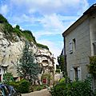
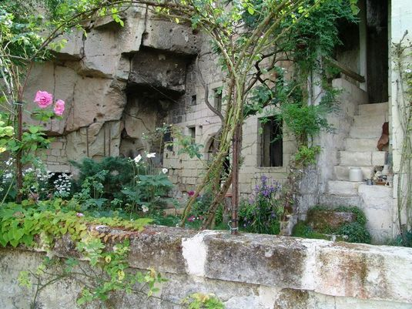
Chose faite, nous nous sommes engagés sur un petit sentier longeant la Loire pour atteindre le village de Turquant où nous avons attaqué une pente abrupte (c’est peut-être un peu exagéré !!!) qui nous amenait en haut du coteau. Nous y avons découvert des maisons troglodytiques ou semi-troglodytiques et un panorama magnifique …

Puis notre chemin nous a permis de traverser des vignes, d’admirer des moulins à vent caviers, spécifiques de la région.
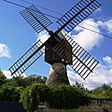

Mais, c’est bien joli la ballade, il fallait penser à nous diriger vers le point de ralliement avec les cyclos pour le pique-nique et avant tout l’apéro !!! À consommer avec modération !!! Bien qu’après deux verres, on oublie facilement ses courbatures !!!
Donc, avec la satisfaction d’avoir accompli notre mission, nous avons récupéré nos véhicules pour rejoindre les « hauts » de Candes Saint Martin.

Merci à Martine qui a permis que cette année, le GPS préconisé par Fabrice (Cf. gazette 2013) n’ait été d’aucune utilité !!! De toute façon, on ne l’avait pas prévu !!!

Merci aux copines pour cette superbe « promenade » et pour les photos. A renouveler l’année prochaine !!!

Anne

